13130110075_周游practice2
目 录
practice1
实验编号 |  | 1 | 题目 | 动态规划
实验目的 | - 1. 通过程序实现动态规划相关算法，增强动手能力  - 2. 通过实践深化理解动态规划原理，应用动态规划解决实际问题
实验内容 | - Problem description  Matrix-chain product. The following are some instances:  a) <3, 5, 2, 1,10>  b) <2, 7, 3, 6, 10>  c) <10, 3, 15, 12, 7, 2>  d) <7, 2, 4, 15, 20, 5>  - Problem description  Longest Common Subsequence (LCS). The following are some instances：  a) X: xzyzzyx Y: zxyyzxz  b) X: ALLAAQANKESSSESFISRLLAIVAD  Y: KLQKKLAETEKRCTLLAAQANKENSNESFISRLLAIVAG  - Problem description  Max Sum of the array. The following are some instances:(-2,11,-4,13,-5,-2), the max sum is 20  - Problem description  Longest Common Substring. The following are some instances.  a) X: xzyzzyx Y: zxyyzxz  b) X: ALLAAQANKESSSESFISRLLAIVAD  Y: KLQKKLAETEKRCTLLAAQANKENSNESFISRLLAIVAG
报 告 正 文 | 动态规划方法的基本思想  用表格保存子问题的求解结果，避免重复求解子问题。  动态规划方法的基本步骤  1 刻画一个最优解的结构特征，  2 递归定义最优解的值  3 计算最优解的值  4 利用计算出来的信息构造一个最优解  （1）．  分析：  矩阵链乘法问题。要求出计算量最小的括号化方案。  解决思路：  1 计算量最小的括号化方案是由子括号计算量最小的括号化方法构成  3 计算最优解的值的核心代码如下  for(t=2;t<=N;t++) //当前链乘矩阵的长度  {  for(i=1;i<=N-t+1;i++) //从第一矩阵开始算起，计算长度为t的最少代价  {  j=i+t-1;//长度为t时候的最后一个元素  m[i][j] = 10000000; //初始化为最大代价  for(k=i;k<=j-1;k++) //寻找最优的k值，使得分成两部分k在i与j-1之间  {  int temp = m[i][k]+m[k+1][j] + p[i-1]*p[k]*p[j];  if(temp < m[i][j])  {  m[i][j] = temp; //记录下当前的最小代价  s[i][j] = k; //记录当前的括号位置，即矩阵的编号  }  }  }  }  4 利用计算出来的信息构造一个最优解  运行结果如下：  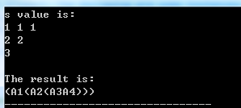  （2）  分析：  求最长公共子序列。  解决思路：  使用一个表格保存公共字符位置信息，一个表格用于保存公共字符。  其运行结果如下  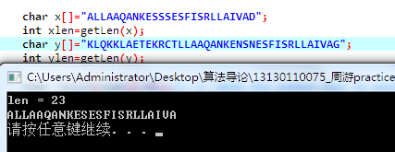  （3）  分析：  求连续子数组的最大和  解决思路：  可以从头开始遍历数组，不断累加求和保存到sum中，用result变量保存累加的最大值。当sum小于0时，将当前遍历到的数据赋给sum；当sum 大于 result时，将sum 赋给 result。  因此时间复杂度为 O（n）,空间复杂度为 O（2）  其核心代码如下：  int getMaxSum(int a[],int len){  int result = a[0];  int sum = a[0];//为以第i个元素结尾且和最大的连续子数组  int i=0;  for(i=1;i<len;++i){  if(sum < 0)  sum = a[i];//直至找到一个大于0 的数  else  sum += a[i];  if(sum > result)  result = sum;  }  return result;  }  运行结果如下：  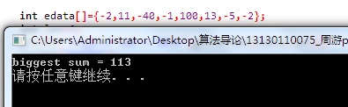  (4)  分析：  求最长公共子字符串。  解决思路：  题目说明输入的数组元素全是0,1，结合要求，认为一趟快排的复杂度是 O(n),由于全部是0,1元素，故判断条件是否为0或1，然后再交换，在交换的过程中直接将low下标指向的元素赋值为0，high指向的下标赋值为1。这样算法是稳定的，且不需要附加排序空间。  核心排序代码如下：  int mysort(int array[],int n){//ascend sort  int temp=0;  int low=0,high=n-1;  while(low<high){  while(low<high){  if(array[high]==0)  break;  --high;  }  while(low<high){  if(array[low]==1){  array[high]=1;  array[low]=0;  break;  }  ++low;  }  }  return 1;  }  运行结果如下：  